Тесты 9 класс

Безопасные приемы труда

1. Какое приспособление защищает пальцы от прокола иглой?

Ответ:

1. Почему нельзя высыпать мокрый картофель на сковороду с раскаленным маслом?

Ответ:

1. Установите соответствие между способами приготовления яиц в кипящей воде и временем приготовления.

|  |  |  |  |
| --- | --- | --- | --- |
|  | Способ приготовления |  | Время приготовления, мин |
| 1 | «В мешочек» | А | 7-10 |
| 2 | Вкрутую | Б | 2 |
| 3 | Всмятку | В | 4-5 |

Кулинария

Ответ: 1 - , 2 - , 3 -

Отметьте знаком + правильный ответ

4. Приятный освежающий кисломолочный продукт из кобыльего молока называется

|  |  |  |
| --- | --- | --- |
| 1. | □ | кефир |
| 2. | □ | простокваша |
| 3. | □ | кумыс |
| 4. | □ | ацидофилин |
| 5. | □ | сметана |

5. Этот овощ - двулетнее растение семейства зонтичных, в первый год жизни образует розетку листьев и корнеплод, во второй год жизни — семенной куст и семена. Его широко употребляют в пищу в вареном и сыром виде. В нем содержатся витамины группы В, РР, С, Е, К, а также каротин, который в организме человека превращается в витамин А. Этот овощ называется

........................................................................................................................

Отметьте знаком + все правильные ответы

6. Замороженную рыбу следует размораживать

* 1. □ на воздухе
  2. □ в горячей воде
  3. □ в холодной воде
  4. □ в микроволновой печи

7. Выберите из приведенного ниже списка средств для мытья посуды два наиболее безопасных для здоровья человека

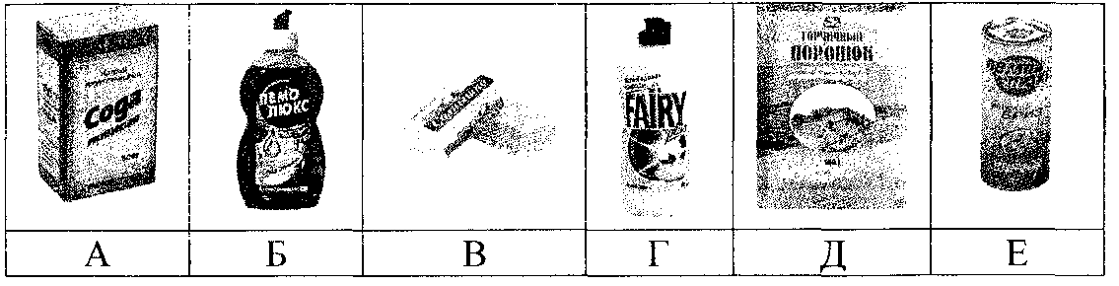

Ответ: .................................................................................................

Отметьте знаком + правильный ответ

8. Для приготовления простых бутербродов следует нарезать хлеб толщиной

|  |  |  |
| --- | --- | --- |
| 1. | □ | 1 см |
| 2. | □ | 2 см |
| 3. | □ | 3 см |
| 4. | □ | 5 см |
|  |  |  |

9. Для варки первых блюд используются следующие виды нарезки картофеля:

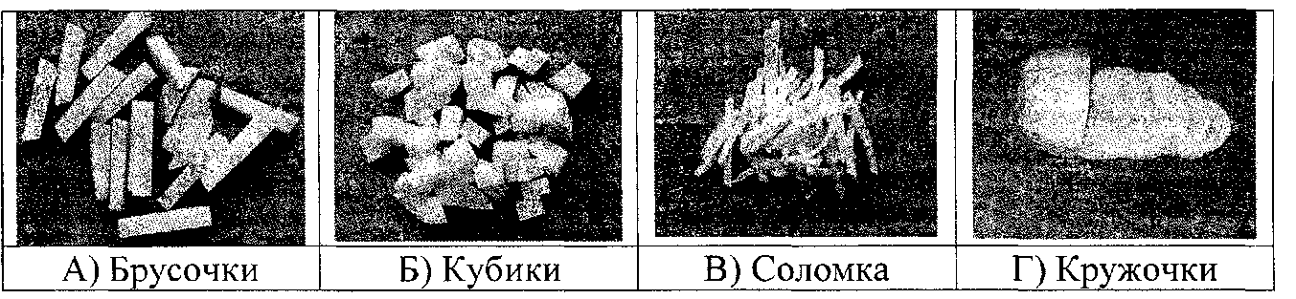

Ответ: ...............................................................

Отметьте знаком + все правильные ответы

10. Капуста входит в рецептуру первых блюд

|  |  |  |
| --- | --- | --- |
| 1. | □ | харчо |
| 2. | □ | уха |
| 3. | □ | борщ |
| 4. | □ | щи |
| 5. | □ | рассольник |

Отметьте знаком + правильный ответ

11. Наибольшее количество жира содержится в печени рыбы

|  |  |  |
| --- | --- | --- |
| 1. | □ | минтая |
| 2. | □ | осетра |
| 3. | □ | лосося |
| 4. | □ | карпа |
| 5. | □ | трески |

Материаловедение

Отметьте знаком + все правильные ответы

* + 1. К гигиеническим свойствам тканей относятся
       1. □ гигроскопичность
       2. □ теплозащитность
       3. □ износостойкость
       4. □ осыпаемость
       5. □ пылеемкость
       6. □ воздухопроницаемость
    2. Установите соответствие между растительными текстильными волокнами и частями растений, из которых они производятся

Вид волокна Часть растения

1. Хлопок А Стеблевые волокна
2. Лен Б Волокна, покрывающие семена
3. Койр В Листовые волокна
4. Сизалъ Г Плодовые волокна

Ответ: 1 - ,2- ,3- ,4-

* 1. Натуральное волокно обладает следующими свойствами: цвет - белый, черный, рыжий, длина - 10-250 мм, извитое, очень тонкое, прочность средняя, пушистое. Что это за волокно?

Ответ:

Машиноведение

* 1. Обратный ход швейной машины применяют для

...................................................................................................................................

* 1. Назовите три вида механизмов передачи вращательного движения

1

2

3

Рукоделие

* 1. Как называется техника росписи тканей, при которой резервирующий состав наносят на контуры рисунка для предохранения от перетекания краски на соседние участки?

Ответ:

18. Напишите три способа изменения масштаба рисунка вышивки.

1

2

3

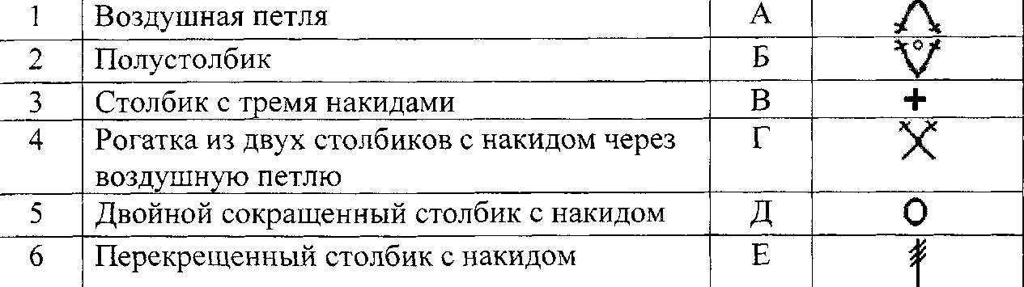

19. Установите соответствие в условных обозначениях при вязании крючком

Ответ: 1 - , 2 - , 3 - 4 - , 5 - , 6 - ...........

1. Напишите цвета, являющиеся дополнительными к зеленому, оранжевому и фиолетовому цвету:

Зеленый-

Оранжевый -

Фиолетовый -

Конструирование и моделирование

1. Расшифруйте обозначения мерок:

Сш -

СгI -

Шг -

Оп -

Дт.с. -

Вг-.............................................................................

Озап. -

1. Для чего существуют прибавки к меркам при построении чертежа основы?

Ответ:

..................................................................................................................................

Отметьте знаком + все правильные ответы

23. Для построения чертежа основы плечевого изделия необходимы следующие исходные данные:

|  |  |  |
| --- | --- | --- |
| 1. | □ | результаты измерения фигуры человека |
| 2 | □ | возраст и пол человека |
| 3 | □ | назначение изделия |
| 4 | □ | измерения образца швейного изделия |
| 5 | □ | величины прибавок к меркам |
|  |  |  |

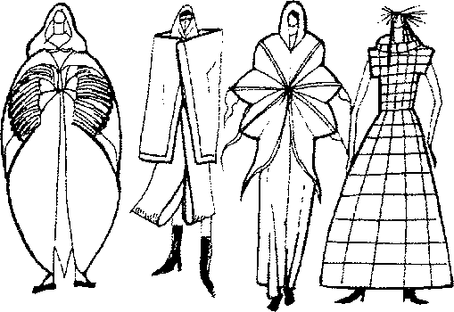

24. Что объединяет конструкцию представленных моделей?

Ответ: .............................................

..........................................................

..........................................................

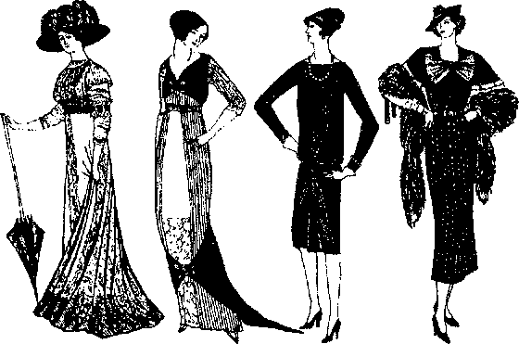

**25. На рисунке представлен женский костюм первой трети ....... века**

Технология

Отметьте знаком + правильный ответ

* + - 1. Технологическая операция соединения двух деталей примерно равных по величине, сложенных лицевыми сторонами внутрь, стежками временного назначения называется:
         1. □ наметывание
         2. □ выметывание
         3. □ сметывание
         4. □ приметывание

Отметьте знаком + правильный ответ

* + - 1. Технологическая операция по уменьшению толщины шва края детали называется
         1. □ сутюживание
         2. □ оттягивание
         3. □ приутюживание
         4. □ отпаривание

Отметьте знаком + все правильные ответы

* + - 1. К краевым машинным швам относятся:
         1. □ запошивочный шов
         2. □ шов вподгибку с закрытым срезом
         3. □ обтачной шов в кант
         4. □ шов вподгибку с открытым срезом
         5. □ двойной шов

29. Установите соответствие между видами рельефных швов и их условным

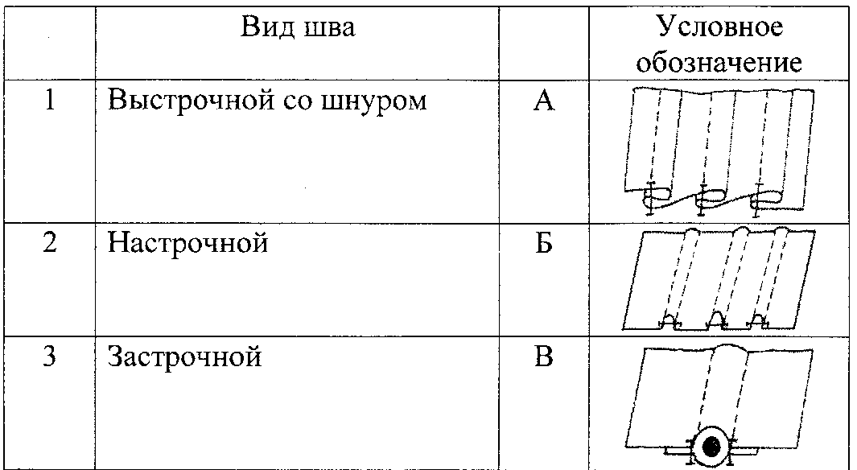

Ответ: 1 - , 2 - , 3 -

Отметьте знаком + все правильные ответы

30. Для обработки низа юбки применяют ручные стежки

|  |  |  |
| --- | --- | --- |
| 1. | □ | вперед иголку |
| 2. | □ | назад иголку |
| 3. | □ | петельные |
| 4. | □ | крестообразные |
| 5. | □ | «козлик» |

Этикет

* 1. Кто должен первым садиться за стол во время приема гостей?

Ответ:

Электротехника

Отметьте знаком + правильный ответ

* 1. Прибор, измеряющий количество потребленной электроэнергии
     1. □ амперметр
     2. □ вольтметр
     3. □ электросчетчик
     4. □ омметр

Отметьте знаком + все правильные ответы

* 1. В электрической сети вашей квартиры сработал автомат аварийной защиты, потому что:

|  |  |  |
| --- | --- | --- |
| 1. | □ | произошло короткое замыкание в электропроводке |
| 2. | □ | превышено номинальное напряжение сети |
| 3. | □ | напряжение сети упало ниже допустимого уровня |
| 4. | □ | превышена суммарная мощность подключенных |
|  |  | электроприборов |

**Экономика**

Отметьте знаком + правильный ответ

34. Поднять цену выпускаемой продукции позволяют производителю

|  |  |  |
| --- | --- | --- |
| 1. | □ | улучшение организации труда на производстве |
| 2. | □ | повышение уровня автоматизации производства |
| 3. | □ | увеличение производительности труда; |
| 4. | □ | улучшение качества продукции |
| 5 | □ | сокращение отходов производства |
| 6 | □ | повышение заработной платы работникам |

Профессиональное самоопределение

Отметьте знаком + правильный ответ

|  |  |  |
| --- | --- | --- |
| 1. | □ | познавательному |
| 2 | □ | моральному |
| 3 | □ | материальному |
| 4 | □ | престижному |
| 5 | □ | социальному |

35. Стремление к совершенствованию своего духовного мира, развитию нравственных качеств относиться к мотиву выбора профессии